CÂU 10 Trình bày các giải pháp hổn hợp chống cả 2 tiếp xúc trực tiếp và gián tiếp? 3 GIẢI PHÁP
Hệ thống SELV ( Safety Extra Low Voltage : hệ thống an toàn điện áp cực thấp).
Mạng đảm bảo an toàn bằng điện áp cực thấp, được sử dụng ở những nơi có nhiều mối nguy hiểm khi vận hành trang thiết bị điện như hồ bơi, công viên giải trí, hầm mỏ, sữa chữa tàu biển…Mạng SELV được cung cấp với mức điện áp cực thấp từ thứ cấp của MBA với mức điện áp dưới 50V.
Mức cách điện xung giữa cuộn sơ cấp và thứ cấp của MBA rất cao, đôi khi người ta còn trang bị màng kim loại có nối đất đặt giữa 2 cuộn này.
3 điều kiện áp dụng để đảm bảo an toàn trong mạng này là:
- Không có bất kỳ dây nào của mạng SELV được nối xuống đất.
- Tất cả các phần vỏ kim loại của thiết bị được cấp từ mạng SELV không được nối đất với các vỏ kim loại của thiết bị mạng khác hoặc vật dẫn tự nhiên.
- Tất cả các dây của mạng điện SELV và các phần của mạng có áp cao hơn phải được cách ly tốt với RCD ít nhất tương đương RCD giữa cuộn sơ cấp và thứ cấp của MBA cấp cho mạng SELV.
Các mạch SELV phải được đặt trong ống cách điện chế tạo đặc biệt cho mạng này. Cáp có điện áp cách điện theo điện áp lớn nhất của các mạng khác có thể dùng cho mạng này.
Các ổ cắm ngoài của mạng SELV không được có đầu cắm với dây đất. Ổ cắm và đầu cắm của mạng SELV phải được chế tạo đặt biệt để tránh cắm nhầm vào các mạng khác.
Hệ thống PELV ( Protective Extra Low Voltage: hệ thống bảo vệ điện áp cực thấp).
Quan điểm thiết kế giống mạng SELV nhưng khác ở chổ mạch phía thứ cấp có nối đất tại 1 điểm.
Bảo vệ chống chạm điện trực tiếp cần phải được lắp đặt trừ khi thiết bị được đặt ở vùng có nối đẳng thế, hoặc ở mức điện áp ≤ 25V. Ở nơi khô ráo, không có khả năng tiếp xúc với con người trên phạm vi rộng hoặc khi điện áp ≤ 6V.
Mức độ an toàn kém hơn SELV.
Hệ thống FELV ( Funtional Extra Low Voltage : hệ thống chức năng điện áp cực thấp).
Sử dụng khi có các thiết bị cách điện không đảm bảo.
Chống tiếp xúc gián tiếp: nối bộ phận dẫn để trần mạch PELV với dây PE của sơ cấp ( bảo vệ tự cắt nguồn) hay với dây liên kết đẳng thế ( bảo vệ cách ly).
Chống tiếp xúc trực tiếp: tấm chắn vỏ bọc hay cách điện đạt tiêu chuẩn điện áp thử.
Phích cắm và ổ cắm chuyên biệt.
CÂU 11.
Các loại công cụ cách ly bảo vệ chủ yếu và phụ trợ.
- Công cụ cách ly chủ yếu.
- U > 1000V : sào thao tác và đo lường, ampe kẹp, thiết bị chỉ thị điện áp.
- U < 1000V : găng tay cách điện, bút thử điện…
- Công cụ cách ly phụ trợ.
- U < 1000V : găng tay cách điện, ủng cách điện, thảm cách điện.
- U > 1000V : giày, thảm, giá đỡ cách điện.
Các biển báo phòng ngừa.
- Biển báo làm bằng vật liệu cách điện, phía trên có lổ hay móc treo.
- Việc treo và cất biển báo chỉ có nhân viên có trách nhiệm thực hiện.
- Các loại biển báo:
- Biển báo phòng ngừa
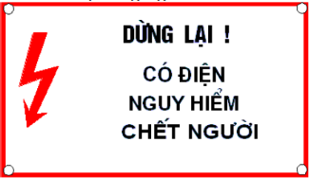 | 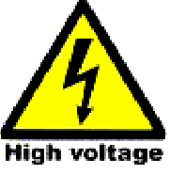
- Biển báo cấm
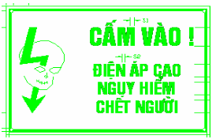 | 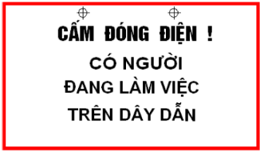 | 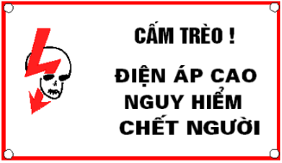
- Biển báo cho phép
 | 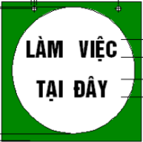 | 
- Biển nhắc
 | 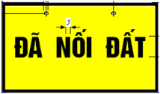 | 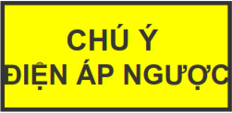
Các công cụ bảo vệ dùng khi làm việc trên cao
- Dây đeo an toàn được thử với trọng tải 255kg/5ph, kiểm tra 6 tháng/ lần.
- Thang xếp dùng khi làm việc cách mặt đất 3,5m, kiểm tra định kỳ 1 năm/lần với trọng tải 200kg/5ph.
- Chòi tự nâng dùng để sữa chữa, lắp đặt dây, đèn.
CÂU 12
Yêu cầu an toàn khi sử dụng các dụng cụ điện.
- Các phần dẫn điện phải được che chắn.
- Phần dây điện đi vào dụng cụ phải có ống đệm.
- Thiết bị cầm tay trên 36V phải được nối đất.
- Dây dẫn mềm 3 ruột cho thiết bị 1 pha và 4 ruột cho thiết bị 3 pha.
- Cấu tạo phích nối tránh chạm vào phần có điện.
- Nối đất MBA dùng cho thiết bị điện 36V.
- Màu sơn của phích và ổ cắm 36V phải khác với thiết bị 110V hoặc 220V.
- Kiểm tra dây cung cấp trước khi đóng điện.
- Không sử dụng thiết bị cầm tay ngoài trời mưa.
- Kiểm tra dây nối đất, đo thử cách điện 1 tháng/lần.
Yêu cầu an toàn khi sử dụng thiết bị chiếu sáng.
- Dùng đèn nung sáng có chụp hay loại U = 36V bảo vệ cho người vô tình chạm phải.
- Dây đến đèn không chịu lực.
- Chú ý chế độ làm việc của điểm trung tính.
- Dây trung tính phải nối với xoáy của đuôi đèn trong mạng TN.
- Lắp đặt sao cho đèn pha không bị rung gió.
- Chống mưa, nắng cho cầu chì, cầu dao đặt ngoài nhà.
Yêu cầu an toàn khi công tác trên cao.
- Khi leo trụ.
- Kiểm tra chân và chân của trụ gỗ, đồng thời đeo dây bảo vệ trước khi trèo.
- Kiểm tra độ bền của cây sắt xỏ trụ ly tâm.
- Nếu là trụ biến áp khi leo tay bám phải vòng qua trụ.
- Kiểm tra rò điện đối với trụ sắt.
- Khi thao tác trên cao.
- Phải mang dây bảo hộ, mủ an toàn gài quai.
- Phải mang dây an toàn.
- Khi thực hiện công tác.
- Không ném lên hoặc để rơi bất cứ vật gì.
- Người ở dưới phải đội mủ bảo hộ.
- Cần lắp biển báo, rào chắn nếu công tác ở nơi đông người.
CÂU 13 Khi có người bị điện giật cần thực hiện theo trình tự như thế nào? Trình bày hô hấp nhân tạo?
Khi có người bị điện giật cần thực hiện theo trình tự như sau:
- Tách nạn nhân khỏi nguồn điện
- Cấp cứu người bị điện giật
4 phương pháp
- Phương pháp miệng – miệng: là phương pháp phổ biến nhất và có hiệu quả cao nhất.
- Xoay nạn nhân nằm ngửa.
- Quì cạnh đầu nạn nhân.
- 1 tay đỡ đầu nạn nhân nhẹ nhàng nghiêng đầu nạn nhân tối đa ra phía sau và giữ quai hàm.
- Nhẹ nhàng mở miệng nạn nhân.
- Bịt đường mũi của nạn nhân.
- Người cứu hộ hít thật sâu và thổi vào miệng nạn nhân trong 2 giây, đồng thời quan sát lồng ngực nạn nhân có phồng lên theo mỗi nhịp thở không.
- Thực hiện lại động tác từ 14 – 16 lần/ph.
- Quan sát, nghe và cảm nhận hơi thở từ mũi và mồm nạn nhân.
- Kiểm tra nhịp đập của tim.
- Phương pháp miệng – mũi: tương tự phương pháp miệng – miệng nhưng có 1 số khác biệt:
- Bịt kín đường thoát khí: đóng kín miệng của nạn nhân bằng cách dùng ngón tay cái đẩy môi dưới lên sát môi trên.
- Hà hơi: hít thật sâu và thổi vào mũi nạn nhân.
- Thực hiện lại động tác hô hấp từ 16 – 20 lần/ph.
- Quan sát, nghe và cảm nhận hơi thở qua miệng của nạn nhân.
- Buông môi dưới ra nếu cảm nhận thấy hơi thở.
- Phương pháp nằm sấp.
- Đặt nạn nhân nằm sấp, 1 tay gối vào đầu, 1 tay duỗi thẳng, mặt nghiêng về phía tay duỗi.
- Người cứu ngồi lên mông, quỳ 2 đầu gối ép vào 2 bên sườn nạn nhân, xòe 2 bàn tay đặt lên lưng phía dưới xương sườn cụt.
- Dùng sức nặng toàn thân ấn 2 bàn tay xuống theo nhịp thở, đếm 1,2,3 rồi từ từ thẳng người lên theo nhịp 4,5,6.
- Tiếp tục thực hiện động tác 15 lần/ph.
- Phương pháp nằm ngửa.
- Đặt nạn nhân nằm ngửa, kê quần áo dưới lưng cho đầu hơi ngửa về sau.
- Người cứu quỳ cách đầu nạn nhân 20 – 30cm, cầm cẳng nạn nhân từ từ đưa tay nạn nhân lên phía trên đầu, 2 bàn tay gần chạm vào nhau, giữ khoảng 2 – 3 giây rồi dùng lấy sức mình ép 2 khuỷu tay của nạn nhân vào 2 lồng ngực của họ.
- Cần làm thật đều theo hơi thở, cố gắng làm 16 – 18 lần/ph.

